《电路与电子学基础》实验指导书

电路部分 实验学时：2学时
电子部分 实验学时：4学时

适用专业：计算机

工学院
2017年1月

实验一（1） 基尔霍夫定律
一、实验目的
1.对基尔霍夫电压定律和电流定律进行验证，加深对两个定律的理解。
2.学会用电流插头、插座测量各支路电流的方法。
二、原理说明
KCL和KVL是电路分析理论中最重要的的基本定律，适用于线性或非线性电路、时变或非变电路的分析计算。KCL和KVL是对于电路中各支路的电流或电压的一种约束关系，是一种“电路结构”或“拓扑”的约束，与具体元件无关。而元件的伏安约束关系描述的是元件的具体特性，与电路的结构（即电路的接点、回路数目及连接方式）无关。正是由于二者的结合，才能衍生出多种多样的电路分析方法（如节点法和网孔法）。
KCL指出：任何时刻流进和流出任一个节点的电流的代数和为零，即
Σi(t)＝０或ΣI＝0
KVL指出：任何时刻任何一个回路或网孔的电压降的代数和为零，即
Σu(t)＝０或ΣU＝0
运用上述定律时必须注意电流的正方向，此方向可预先任意设定。
三、实验设备
序号 | 名称 | 型号与规格 | 数量 | 备注
1 | 直流稳压电源 | 0～30V | 1台 | RTDG-1
2 | 直流数字电压表 |  | 1块 | RTT01
3 | 直流数字毫安表 |  | 1块 | RTT01
4 | 实验电路板挂箱 |  | 1个 | RTDG02
四、实验内容
实验线路如图1所示。
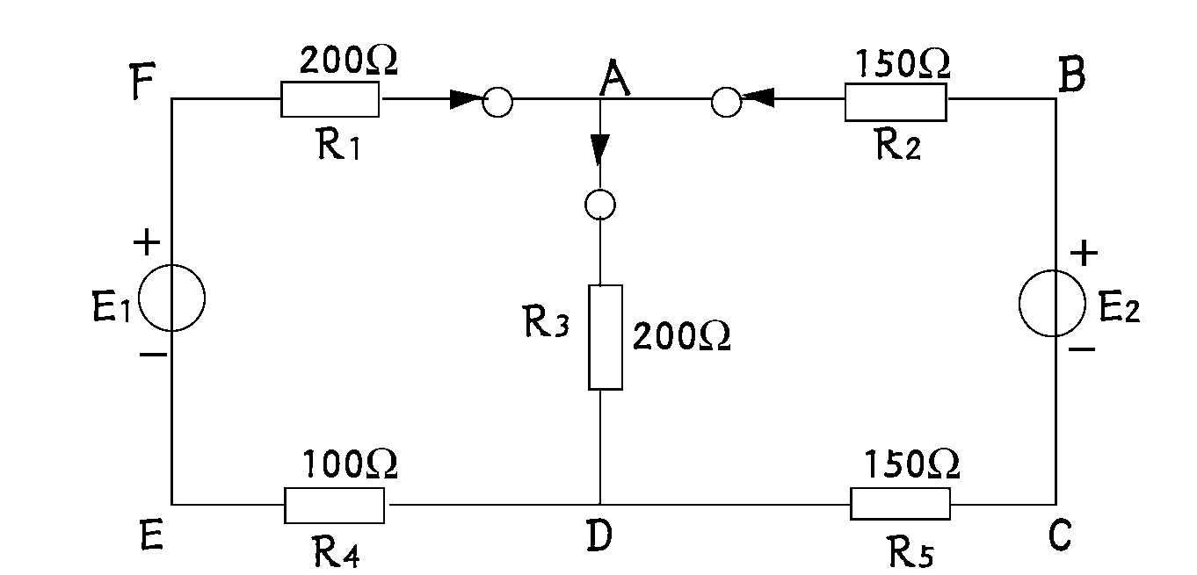


图1
1.实验前先任意设定三条支路的电流参考方向，如图中的I₁、I₂、I₃所示，并熟悉线路结构，掌握各开关的操作使用方法。
2.分别将两路直流稳压源接入电路，令E₁＝6V，E₂＝12V，其数值要用电压表监测。
3.熟悉电流插头和插孔的结构，先将电流插头的红黑两接线端接至数字毫安表的“＋、－”极；再将电流插头分别插入三条支路的三个电流插孔中，读出相应的电流值，记入表1中。
4.用直流数字电压表分别测量两路电源及电阻元件上的电压值，数据记入表1中。

表1基尔霍夫定律的验证
内容 | 电源电压(V) |  | 支路电流(mA) |  |  |  | 回路电压(V)
内容 | E₁ | E₂ | I₁ | I₂ | I₃ | ΣI | U_{FA} | U_{AB} | U_{CD} | U_{DE} | ΣU
计算值
测量值
相对误差
五、实验注意事项
1.两路直流稳压源的电压值和电路端电压值均应以电压表测量的读数为准，电源表盘指示只作为显示仪表，不能作为测量仪表使用，恒压源输出以接负载后为准。
2.谨防电压源两端碰线短路而损坏仪器。
3.若用指针式电流表进行测量时，要识别电流插头所接电流表的“＋、－”极性。当电表指针出现反偏时，必须调换电流表极性重新测量，此时读得的电流值必须冠以负号。
六、预习思考题
1.根据图1的电路参数，计算出待测的电流I₁、I₂、I₃和各电阻上的电压值，记入表中，以便实验测量时，可正确地选定毫安表和电压表的量程。
2.若用指针式直流毫安表测各支路电流，什么情况下可能出现指针反偏，应如何处理？在记录数据时应注意什么？若用直流数字毫安表进行测量时，则会有什么显示？
七、实验报告
1.根据实验数据，选定实验电路中的任一个节点，验证KCL的正确性；选定任一个闭合回路，验证KVL的正确性。
2.误差原因分析。
3.本次实验的收获体会。

实验一（2） 叠加原理的验证
一、实验目的
1.验证线性电路叠加原理的正确性，从而加深对线性电路的叠加性和齐次性的认识和理解。
2.加深理解叠加原理对非线性电路不适用。
二、原理说明
叠加原理包含两部分内容：
1.线性电路的叠加性：在有几个独立源共同作用下的线性电路中，任何一条支路的电流或电压，都可以看成是由每一个独立源单独作用时在该支路所产生的电流或电压的代数和。
2.线性电路的齐次性：当激励信号（某独立源的值）增加或减小K倍时，电路的响应（即电路中各支路的电流和电压值）也将增加或减小K倍。
某独立源单独作用是指：在电路中将该独立源之外的其他独立源“去掉”，即电压源用短路线取代，电流源用开路取代，受控源保持不变。
对含非线性元件（如二极管）的电路，叠加原理不适用。
叠加原理一般也不适用于“功率的叠加”，P＝(ΣI).(ΣU)≠ΣIU
三、实验设备
序号 | 名称 | 型号与规格 | 数量 | 备注
1 | 双输出直流稳压电源 | 0～30V可调 | 1台 | RTDG-1
2 | 万用表 | MF-30或其它 | 1块 | RTT01
3 | 直流数字电压表 |  | 1 | RTT01
4 | 直流数字毫安表 |  | 1 | RTDG02
5 | 叠加原理实验电路板 |  | 1
四、实验内容与步骤
实验线路如图2所示。
- 按图2，取E₁=﹢12V，E₂=﹢6V。
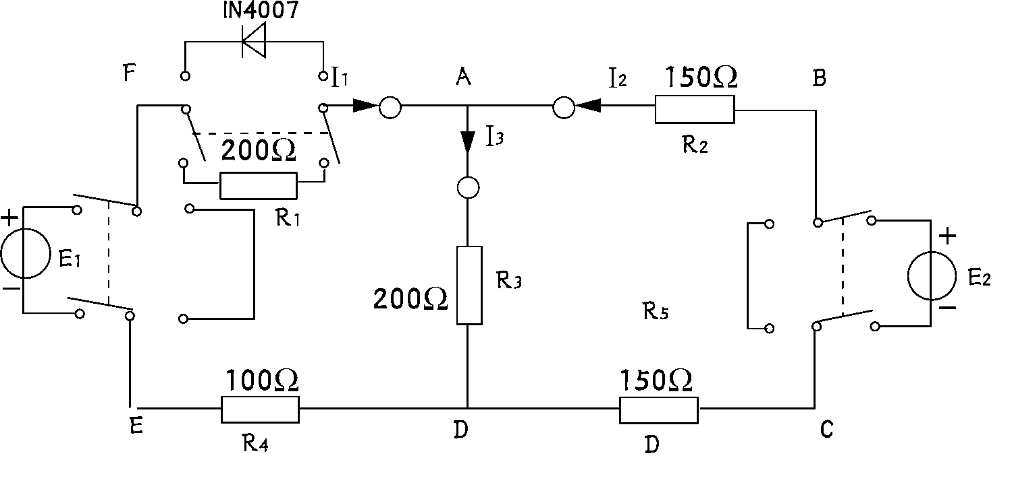
- 令电源E₁单独作用时（将开关S₁投向E₁侧，开关S₂投向短路侧），用直流数字电压表和毫安表（接电流插头）测量各支路电流及各电阻元件两端的电压，数据记入表格2。

图2 叠加原理的验证

表2 线性电路叠加原理的验证
测量项目  实验内容 | E₁  (v) | E₂  (v) | I₁  (mA) | I₂  (mA) | I₃  (mA) | U_{AB}  (v) | U_{CD}  (v) | U_{AD}  (v) | U_{DE}  (v) | U_{FA}  (v)
E₁单独作用
E₂单独作用
E₁+E₂作用
2E₂单独作用
E₁/2单独作用
2.令电源E₂单独作用时（将开关S₁投向短路侧，开关S₂投向E₂侧），重复实验步骤2的测量和记录。
3.令E₁和E₂共同作用时（开关S₁和S₂分别投向E₁和E₂侧），重复上述的测量和记录。
4.将E₂的数值增大两倍，调至(＋12V)，重复上述第3项的测量并记录。
5.将R₅换成一只二极管1N4007（即将开关S₃投向二极管D侧）重复1～4的测量过程，数据记入表3中。
表3 含二极管的非线性电路
测量项目  实验内容 | E₁  (v) | E₂  (v) | I₁  (mA) | I₂  (mA) | I₃  (mA) | U_{AB}  (v) | U_{CD}  (v) | U_{AD}  (v) | U_{DE}  (v) | U_{FA}  (v)
E₁单独作用
E₂单独作用
E₁+E₂作用
2E₂单独作用
E₁/2单独作用

五、实验注意事项
1.用电流插头测量各支路电流时，应注意仪表的极性及数据表格中“＋、－”号的记录。
2.正确选用仪表量程并注意及时更换。
3.恒压源输出以接上负载后为准。
六、预习思考题
1.叠加原理中E₁、E₂分别单独作用，在实验中应如何操作？可否直接将不作用的电源（E₁或E₂）置零（短接）？
2.实验电路中，若有一个电阻器改为二极管， 试问叠加原理的迭加性与齐次性还成立吗？为什么？
七、实验报告
1.根据所测实验数据，归纳、总结实验结论，即验证线性电路的叠加性与齐次性。
2.各电阻器所消耗的功率能否用叠加原理计算得出？ 试用上述实验数据，进行计算并作结论。
3.通过表3所测实验数据，你能得出什么样的结论？
4.本次实验的收获与体会。

实验二 单级放大电路
一、实验目的
1.熟悉电子元器件和模拟电路实验箱。
2.掌握放大器静态工作点的调试方法及其对放大器性能的影响。
3.学习测量放大器Q点，A_{V} 的方法，了解共射极电路特性。
4.学习放大器的动态性能。

二、实验仪器
1.信号发生器
2.数字万用表
3.模拟电路实验箱

三、预习要求
1.三极管及单管放大器工作原理。
2.放大器动态及静态测量方法。

四、实验内容及步骤
1.装接电路
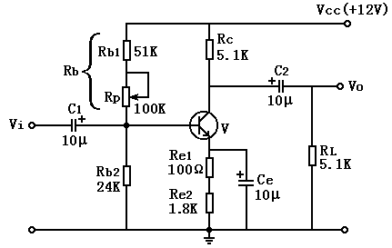
图1 单级放大电路

2.静态调整
调整R_{P}使V_{E}=2.2V，计算并填入表1。

表1
实测 |  |  | 实测计算
V_{BE}（V） | V_{CE}（V） | R_{b}（KΩ） | I_{B}（μA） | I_{C}（mA）
3.动态研究
（1）将信号发生器调到f=1KH_{Z}，有效值为5mv的正弦信号，接到放大器的输入端Vi处, 放大器在改变负载R_{L}，改变R_{C}数值情况下测量输出端V₀，并将计算结果填入表2。
表2
给定参数 |  | 实测 |  | 实测计算 | 估算
R_{C} | R_{L} | V_{i}（mV） | V₀（V） | A_{V} | A_{V}
5.1 K | ∞ | 5
5.1 K | 5.1 K | 5
5.1 K | 2K | 5
2K | 5.1 K | 5
2K | 2K | 5

五、实验报告
1.写出表1、表2中实测计算和估算的计算过程。

实验三 比例求和运算电路
一、实验目的
1.掌握用集成运算放大器组成比例、求和电路的特点及性能。
2.学会上述电路的测试和分析方法。
二、实验仪器
1.数字万用表
2.模拟电路学习机
三、预习要求
1.计算表1中的V₀和A_{f}。
2.估算表3的理论值。
3.估算表4、表5中的理论值。
4.计算表6中的V₀值。
5.计算表7中的V₀值。
四、实验内容
1.电压跟随器
实验电路如图1所示。
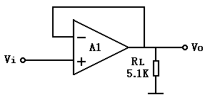
图1 电压跟随器
按表1内容实验并测量记录。
表1
V_{i}（V） |  | -2 | -0.5 | 0 | +0.5 | 1
V₀（V） | R_{L}=∞
V₀（V） | R_{L}=5K1
2.反相比例放大器
实验电路如图2所示。
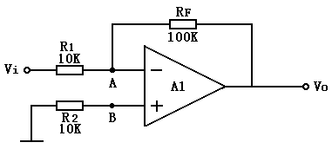
图2 反相比例放大器
（1）按表2内容实验并测量记录。

表2
直流输入电压U_{i}（mV） |  | 30 | 100 | 300 | 1000 | 3000
输  出U₀  电  压 | 理论估算（mV）
输  出U₀  电  压 | 实测值（mV）
输  出U₀  电  压 | 误 差

3.同相比例放大器
电路如图3所示
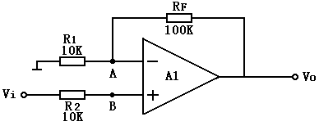
图3 同相比例放大器
(1)按表4实验测量并记录。
表4
直流输入电压U_{i}（mV） |  | 30 | 100 | 300 | 1000
输  出U₀  电  压 | 理论估算（mV）
输  出U₀  电  压 | 实测值（mV）
输  出U₀  电  压 | 误 差
4.反相求和放大电路。
按表6内容进行实验测量，并与预习计算比较。

表6
V_{i1}（V） | 0.3 | -0.3
V_{i2}（V） | 0.2 | 0.2
V₀（V）
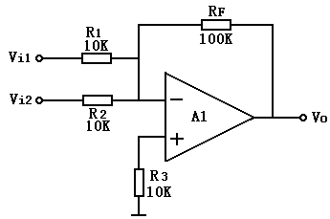
图4 反相求和放大电路
5.输入求和放大器
实验电路为图5所示。
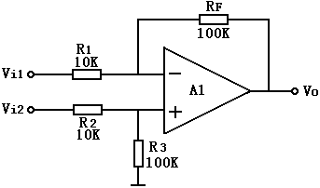
图5双端输入求和电路
表7
V_{i1}（V） | 1 | 2 | 0.2
V_{i2}（V） | 0.5 | 1.8 | -0.2
V₀（V）
按表7要求实验并测量记录。
五、实验报告
1.总结本实验中5种运算电路的特点及性能。
2.分析理论计算与实验结果误差的原因。

